ZADANIE 1 ZAKUP SPRZętu sportowego.

1. Opaska kapitańska

1. | Opaska kapitańska | wymiary: 26 cm (szerokość) x 6,5 cm (długość)  Średnica min.28-34 cm Materiał: specjalny elastyczny poliester.  Zawierający rzep do zapinania i gumę zabezpieczającą przed upadkiem | Opaska piłkarska kapitana drużyny dla dorosłych, kolor żółty. | 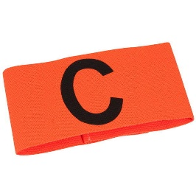

2. Piłka do siatkówki plażowej

Piłka do siatkówki plażowej powinna być uszyta z tworzywa zapewniającego odporność na trudne warunki pogodowe oraz zapewniającego stabilny lot. Przeznaczona jest do użytkowania na zewnątrz w różnych warunkach pogodowych, z butylo - gumową dętka uniemożliwiającą przepuszczanie powietrza. Powinna posiadać ruchoma dętkę oraz certyfikat dopuszczenia by mogła spełniać wyżej wymienione wymagania, jako piłka oficjalnie dopuszczona do gry w rozgrywkach.
- Rozmiar 5
- Obwód: od 64 - 67 cm
- Waga: od 250 - 290 g
- Certyfikat FIVB Approved, Official Game Ball
- Konstrukcja 10-panelowa
- Kolor: Niebiesko - żółto – biały
- Zewnętrzna warstwa piłki wykonana ze skóry syntetycznej oraz mikrofibry, szyta.

Zdjęcie poglądowe
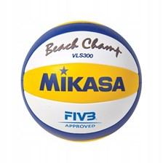
3. Gwizdek
Produkt wykonany z wysokiej jakości tworzywa sztucznego odpornego na odkształcenia dedykowany dla trenerów i nauczycieli wychowania fizycznego. Gwizdek ten nie powinien posiadać kulki. Dźwięk powinien rozchodzić się wewnątrz kanalików, dzięki czemu jest on bardzo donośny. Tak wysoka głośność sprawia że jest on słyszalny w hali sportowej o słabej akustyce jak i również na stadionie bądź podczas zaliczeń OSF na otwartym obiekcie. Może być używany jako gwizdek bezpieczeństwa również w górach podczas szkoleń narciarskich. Model w kolorystyce Czarny.
- Materiał gwizdka: Tworzywo sztuczne
- Typ gwizdka: bezkulkowy
- Głośność: 110 - 200 dB
- Kolor czarny

4. Siatka do siatkówki plażowej
Siatka do siatkówki plażowej powinna być wykonana z polipropylenu o średnicy 3 mm, nie absorbująca wilgoci, przeznaczona do użytku na zewnątrz. Odporna na warunki atmosferyczne. Z wysoką wytrzymałością na rozciąganie. Siatka powinna być wyposażona w górną linkę kevlarową, wykonana w technice bezwęzełkowej oraz dolną linkę napinającą. Krawędzie wzmocnione prętami poliestrowymi. Całość obszyta taśmą w kolorze (widocznym na graczy).

Parametry:

- Kolor taśmy żółty( jaskrawy widoczny) siatka turniejowa

- Kształt oczka kwadratowe

- Rozmiar 1.00 x 8.50 m

- Materiał polipropylen wysokiej wytrzymałości, bezwęzłowy

- Średnica materiału 3 mm

- Rozmiar oczka 100 mm

- Ciągła temperatura pracy -50 to +100 °C

- Wytrzymałość na rozciąganie po dwóch latach wpływów klimatu 80 %

Zdjęcie poglądowe
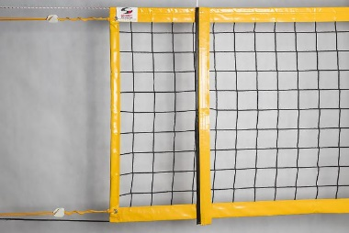

ZADANIE 2 ZAKUP LINY DYNAMICZNEJ

1. Lina dynamiczna potrójnie certyfikowana

- Typ liny: dynamiczna
- Średnica: 8.9mm
- liczba rwań (UIAA - 80kg): 6 / 18 / 30
- przesuw koszulki: 0mm
- siła graniczna: 9.9 / 7.3 / 11.8 kN
- wydłużenie w użyciu: 6.8 / 8.6 / 5.3
- wydłużenie przy pierwszym odpadnięciu (%): 29 / 26 / 25
- Certyfikacja: EN 892:2012+A1:2016 + UIAA
- Materiał : Poliamid/Aramid
- Długość: 70m
- Kolor: 4x w kolorze przeważającym ciemnym oliwkowym 4x w kolorze przeważającym szarym
- Certyfikat: lina pojedyncza, lina podwójna, lina bliźniacza
- Zwiększona odporność na przecięcie przez krawędź
- Zastosowana impregnacja

Zdjęcie poglądowe

